資料170-6
ガイドと歩こう「日本遺産 大山詣り」の道⑭

青山通大山道（海老名～厚木）
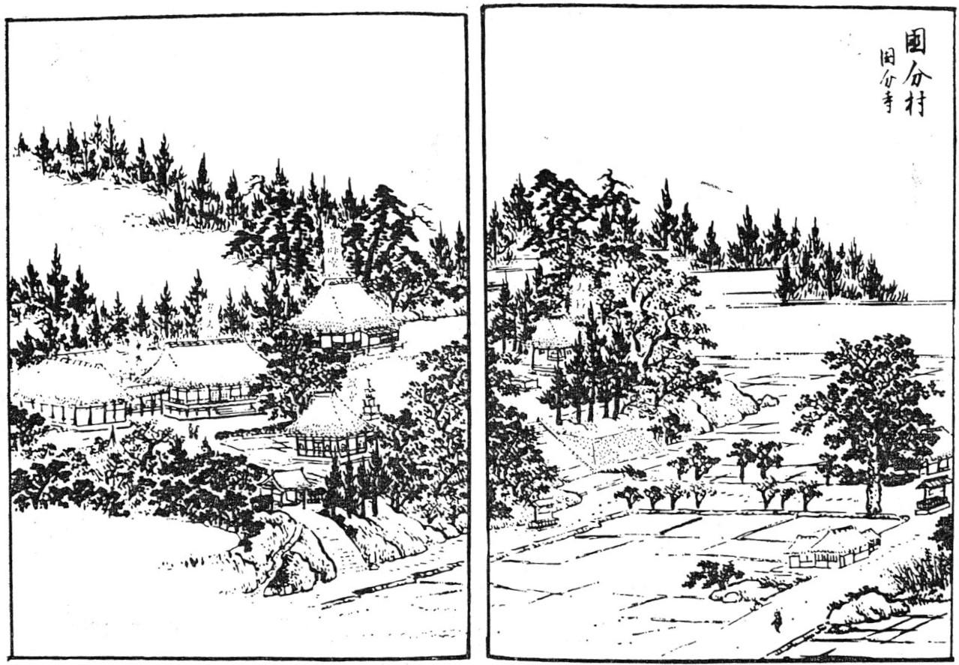
文化花開いた天平時代の跡を歩く

- 延喜式内社 有鹿神社

- 国史跡 相模国分寺跡

鎌倉御家人・海老名氏ゆかりの地

矢倉沢往還・国分宿（継立場）

国分村国分寺（相中留恩記略）

- 日 時 2021年2月20日（土）午前9時～午後2時30分 5.5㎞
- 集 合 厚木駅（小田急・JR） 午前9時
- コース 安養院～厚木の渡し跡～海老名氏霊堂～総持院～有鹿神社～
海老名氏記念碑～一大縄～音坂～海老名の大ケヤキ～国分寺～
国分宿・高札場跡～温故館～相模国分寺跡
- 解 散 相模国分寺跡（海老名駅まで約10分、ご案内）
- 募集人員 40人（先着順）
- 持 ち 物 飲み物、弁当、雨具、タオル、帽子、健康保険証 筆記用具など。
- 参 加 費 500円。なお、交通費は参加者負担。
- 服 装 歩きやすい靴、温度調節ができる服
- 新型コロナウィルス対策 事前に各自検温、マスク着用
発熱・風邪の方は参加をご遠慮下さい。
- 申 込 み
  - 電話 原 090-2904-8069（午後5時～7時）
庄司 0463-94-1396（午後5時～7時）
● メール 庄司 syouji.takashi@rose.plala.or.jp
● ウォーク時、次回「申込み」を歓迎します。
- 雨天決行。ただし荒天（暴風雨警報など）の場合は中止。

主 催 公益財団法人雨岳文庫 雨岳ガイドの会
後 援 伊勢原市教育委員会

今後のガイド日程

15.愛甲石田から下糟屋 文化財の道を歩く 古墳と相模の武士ゆかりの地を巡る
江戸時代には、愛甲村に矢倉沢往還（青山道）の継立場が設けられました。『新編相模国風土記稿』には、「江戸より14里余、村の巽（南東）に矢倉沢道 幅2間係れり、人馬の継立を承れり。東に厚木村へ1里、西に下糟屋村に28町、伊勢原村へ1里」とあります。
この地域には、今も多くの「大山道標」が残されています。また、「石田遺跡群」「小金塚古墳」などの遺跡もあります。また、愛甲は、平安後期～鎌倉時代に活躍した愛甲氏ゆかりの地。円光寺には愛甲季隆の位牌があります。石田には石田為久、糟屋には糟屋有季がいました。
- 日 時：2021年3月20日（土）午前9時～午後2時30分
- 集 合：愛甲石田駅北口 午前9時
- コース：宿愛甲～玉川橋付近～円光寺～愛甲宿の道標～愛甲坂の不動尊～大山道標～
石田車塚古墳～石田遺跡群～浄心寺～子安神社～長龍寺～鶴駕行啓之碑～
小金塚古墳～小金塚の道標～白金地蔵～青山道・柏尾道合流地点
- 解 散：粕屋上宿バス停

16．青山通大山道（上粕屋～大山） 大山諸道が合流する地の昔を訪ねて
江戸時代には、上子安村に大山道の継立場が設けられました。『新編相模国風土記稿』に、「江戸より18里、小田原道幅9尺、大山道幅2間の2条係れり、大山道は人馬の継立をなす。東は伊勢原村、西は大山へ継送る。共に1里」とあります。
子易は、大山道（青山道、柏尾道、田村道、八王子道）と小田原方面からの道が合流する地点で、往時は旅籠、湯屋、油屋、薬屋、飴・煎餅屋などが軒を並べていました。安産守護の子易明神・比比多神社、良弁伝説の地・這子坂などもあります。
- 日 時：2021年4月17日（土）午前9時～午後2時30分
- 集 合：伊勢原駅北口 午前9時
- コース：子易明神（比比多神社）～宗源寺～龍泉寺～易往寺～這子坂～諏訪神社～三の鳥居～大山公民館（昼食）～村山坊（獅子山荘）～阿夫利神社社務所
- 解 散：社務局入口バス停

国登録有形文化財「山口家住宅」ガイド
- 見学料300円 原則、日曜日開館 10:00～15:00

出 版 物（頒布価格 各500円）ウォーク時、山口家住宅見学の際にお申し出ください。
  - 上粕屋村の地代官「山口作助」出府の道を歩く 2015.12.1
  - ガイドシリーズ① 大山寺と阿夫利神社 2017.12.15
  - ガイドシリーズ② 大山道合流、道灌ゆかりの地 下糟屋・上粕屋 2018.12.10
  - ガイドシリーズ③ 大山の門前町 2019.8.21
  - ガイドシリーズ④ 水陸交通の要所・厚木と渡辺崋山 2019.1.10
  - ガイドシリーズ⑤ 開村400年の伊勢原 2021.2.20（予定）
  - ガイドシリーズ⑥ 海からの大山道・須賀と平塚宿 2019.10.19
  - ガイドシリーズ⑦ 中原御殿と平塚からの大山道 2020.3.21
  - ガイドシリーズ⑨ 日向薬師とその周辺 2020.2.15
  - ガイドシリーズ⑫ 池端から下糟屋 文化財の道を歩く 2020.5.16
  - ガイドシリーズ⑬ 金目観音とその周辺 2020.12.19（予定）

新 聞 連 載
  - 信仰と行楽の旅「柏尾通大山道」（全22回）神奈川新聞（地域総合） 毎週木曜
  - 日本遺産「大山詣り」の道を歩こう 伊勢原タイム 毎月第3金曜

